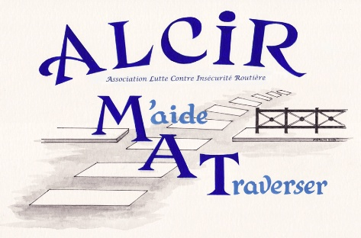
ALCIR-MAT
Association de lutte contre l’insécurité routière des piétons

Moins de 8 Euros le mètre

Nom : | Prénom :
Adresse :
Ville : | Code postal :
Tél. : | E-mail :
Spécialité(s) exposée(s) :

Je réserve
Table (L 183 x l 76 environ) | 14 € la table | 19 € la table + grille | Total
Nbre : | € | € | €

FICHE DE POLICE A REMPLIR IMPERATIVEMENT
PROFESSIONNEL  N° d’immatriculation au registre du commerce :  Délivré à (ville) :  Le (date) : | COLLECTIONNEUR  Nature et numéro de la pièce d’identité :  Délivrée à (ville) :  Le (date) :

Participera au salon des collectionneurs de LUZARCHES le 28 Octobre 2017 ou 29 Octobre 2017
ATTENTION de bien ENTOURER LA DATE CHOISIE
Je reconnais avoir pris connaissance du règlement du salon

Fait à : Le (date) :

Signature :

Seules les réservations accompagnées du montant total correspondant
seront prises en considération.
Joindre le chèque du montant total établi à l’ordre de ALCIR-MAT *.
Les chèques seront déposés à Réception.
Les exposants non professionnels sont tenus d’être en conformité avec la loi et ses décrets de 2009.
* ALCIR-MAT 1 Boulevard de la Fraternité 95270 LUZARCHES

Cadre réservé aux organisateurs
Exposant | Nbre de tables | Emplacement N° | N° enregistrement

